**Pobytová zahrada u komunitního centra Sýpka v Čakovicích**

V centru Čakovic stojí nově zrekonstruovaná budova bývalé sýpky. Před nedávnem se tu otevřelo nové komunitní centrum Sýpka, které bude sloužit místním občanům. V těsné blízkosti tohoto centra je velká nevyužitá plocha, která má být v současné době zatravněna. Předmětem našeho návrhu, je využití části této plochy, k vytvoření pobytové zahrady. Vnikne zde příjemný kout s posezením.

Chtěli bychom zde umístit mobiliář vhodný k odpočinku, dále vyvýšené záhony z odolného tlakově impregnovaného dřeva.

V některých záhonech budou trvalky, které odcloní stávající parkoviště a ve zbylých záhonech vznikne prostor pro komunitní pěstování.

V komunitním centru Sýpka se plánuje komunitní vaření, v záhonech by mohli lidé pěstovat zeleninu, kterou následně zpracují v komunitní kuchyni. Dále by zde mohla vzniknout bylinková zahrádka, kterou by mohli k výuce využívat žáci a studenti z blízkých škol. V květináčích se také mohou pěstovat různé léčivé byliny, které se lidé naučí zpracovávat na připravovaných workshopech.

Návrh počítá s tím, že část zelené plochy chce využívat MČ a návrh se tomu přizpůsobí.

Současný stav

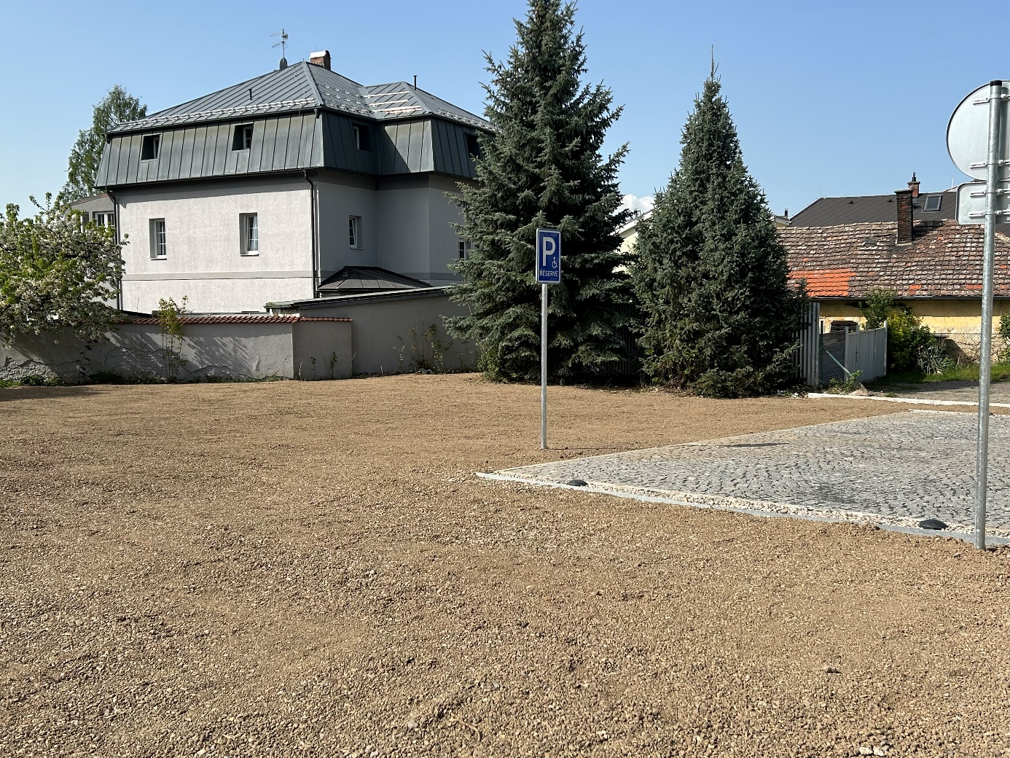

Budoucí stav

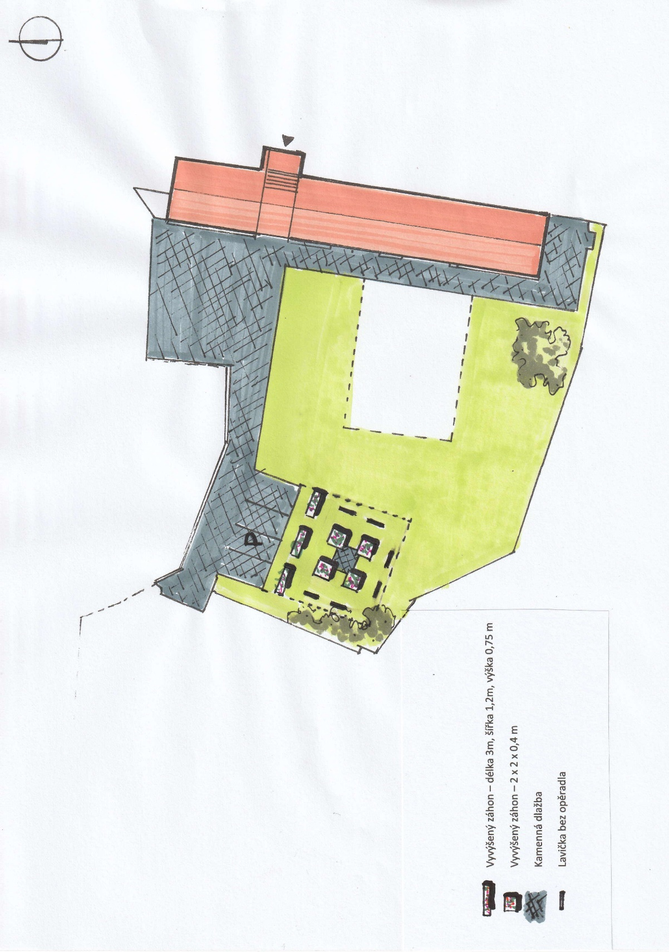

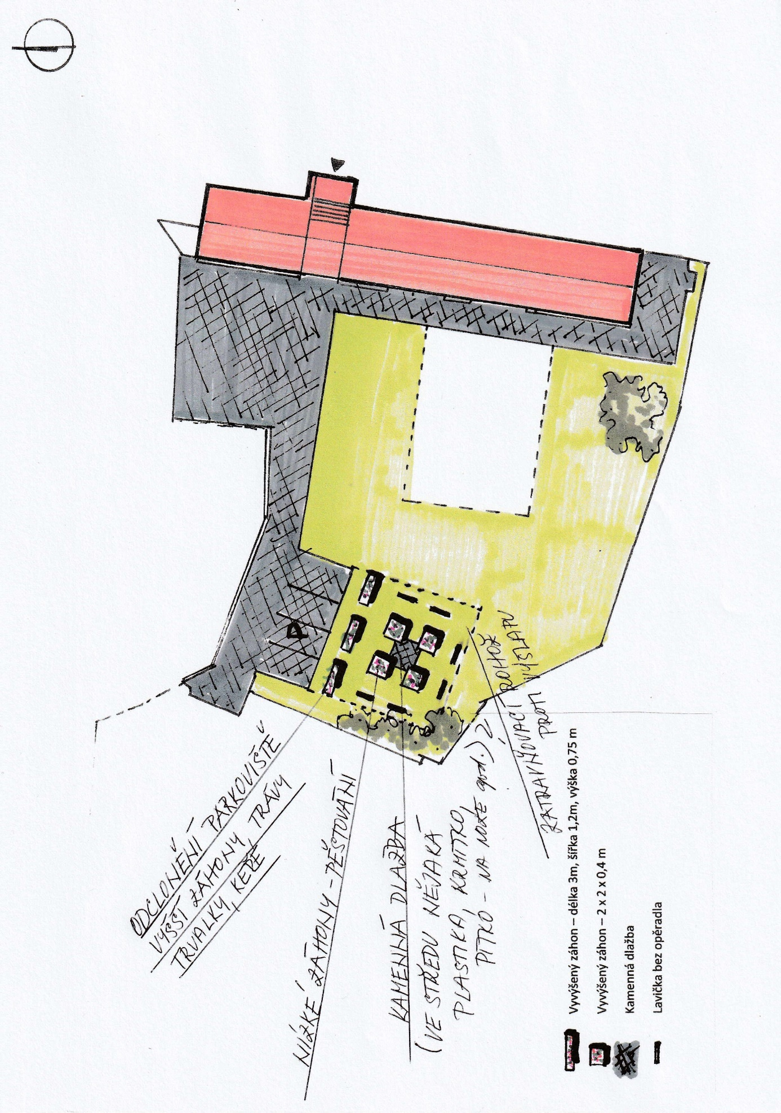

Umístění návrhu

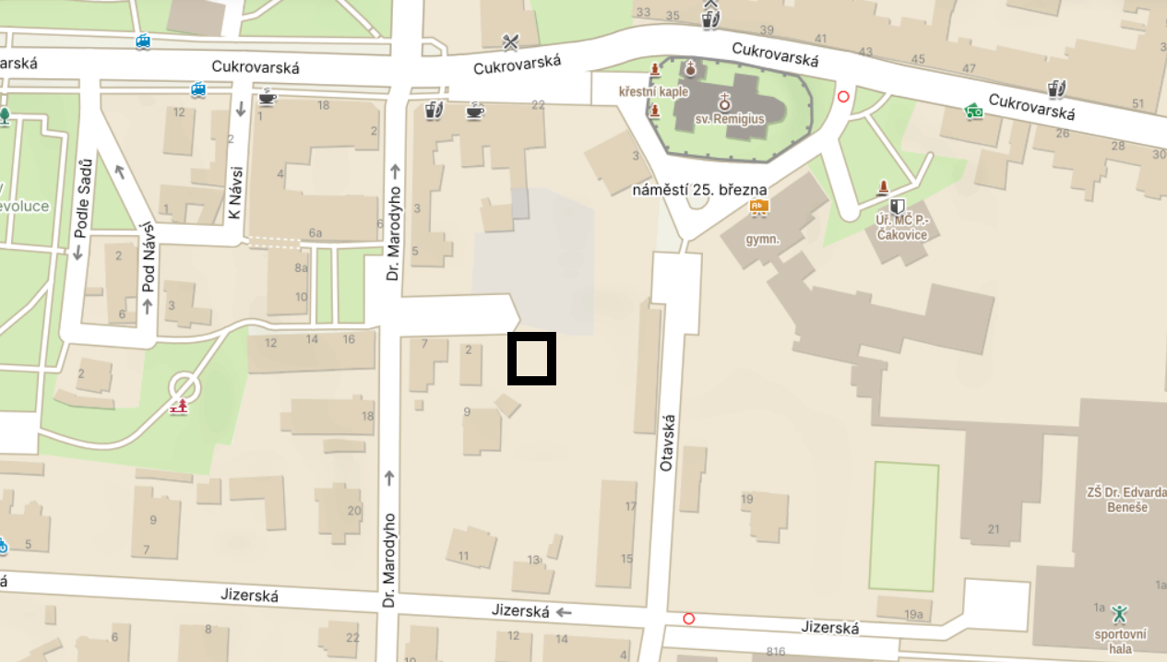

Mobiliář

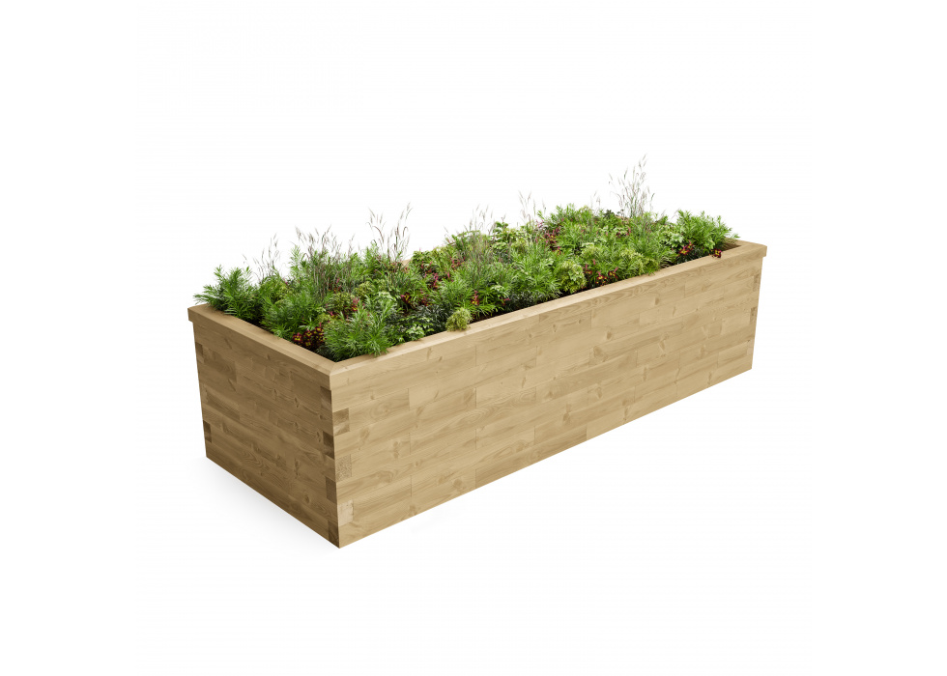

3x obdélník záhon = 75000,- Kč

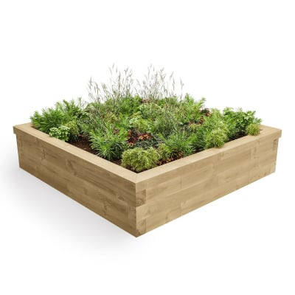

4xčtvercový záhon = 72.000,- Kč

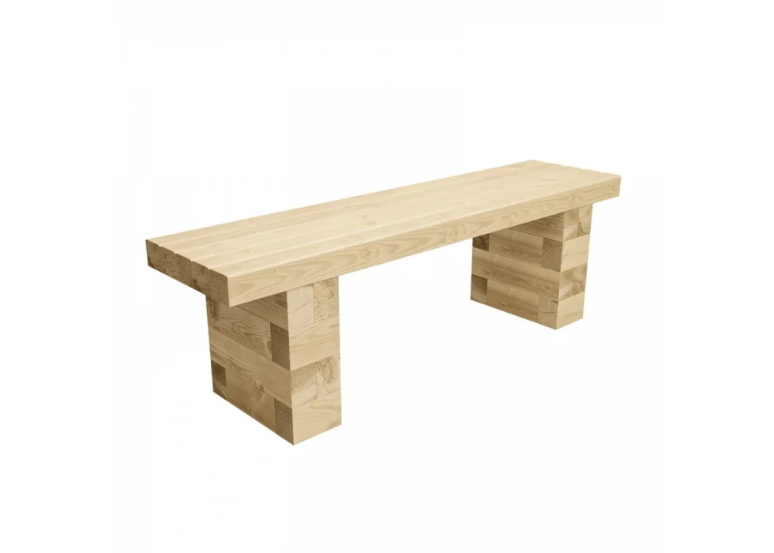

6xlavička = 30.780,- Kč

Navržený rozpočet

|  |  |  |  |  |
| --- | --- | --- | --- | --- |
| **Kategorie** | **Aktivita** | **Počet jednotek** | **Jednotková cena** | **Celkem** |
| Příprava | Studie, včetně nákresu a výkazu výměr, bez osazovacího plánu | 1 | 25.000,- | 25.000,- |
| Realizace | 6xlavička, 7xzáhon včetně instalace | 1 | 200.000,- | 200.000,- |
| Realizace | Dlažba zatravňovací, rostlinný materiál aj. | 1 | 60.000,- | 60.000,- |
| Rezerva |  | 1 | 15.000,- | 15.000,- |

Celkem: 300.000,-